Camera Sensor 适配流程指南
参考文档：
《Camera Sensor 适配指南》
《Sensor 调试指南》
《MIPI 使用指南》
《SYS_CONFIG 配置指南》
《 pq环境搭建.docx 》

第 1 章 适配前准备
在动手写代码前, 必须从 sensor 厂获取以下资料 (参考《Camera Sensor 适配指南》1.1 节):
- Sensor Datasheet 如：IMX678-AAQR1-C_E_Datasheet_E21Y08B34.pdf
- Sensor Design Reference Manual •如：IMX678_SoftwareReferenceManual_E_Rev5.0.ptf
- Sensor Register Setting •如：IMX678_Register_Map_Standard_Register_Setting.xlsx
- Gain Table 如：OS04J10 Gain Table.xlsx
- 初始化序列，申请格式通常如下：
Sensor型号：OS04J10
主控：HI3519AV200
分辨率：2560*1440
帧率：30FPS
输入时钟：24MHz
输出模式：Linear
接口类型：MIPI 4Lane
数据格式：RAW 12bit
master模式

[注意] 这些文档要备份在：\\192.168.100.222\public\器件规格书\Sensor

第 2 章 Camera 数据通路
一颗 Camera Sensor 从光信号到屏幕显示/录像存储, 数据要经过下图所示的链路:
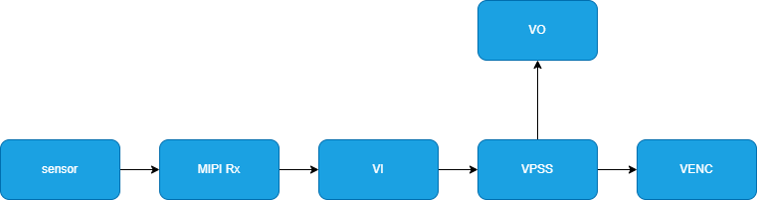
Camera Sensor 数据通路
其中 Sensor 通过两条独立的链路与 SOC 交互:
- I2C 控制链路: SOC 通过 I2C 写 sensor 寄存器, 完成上电初始化、AE 增益、曝光时间下发
- MIPI 数据链路: Sensor 通过 D-PHY 差分信号 (CSI-2 协议) 把图像数据高速送到 SOC MIPI Rx, 经 VI进入媒体处理链路

第 3 章 sensor出图

3.1
根据项目的IO list和《SYS_CONFIG 配置指南》，在pin_mux.c中确定sensor的的时钟、复位、MIPI、I2C的IO复用正确。
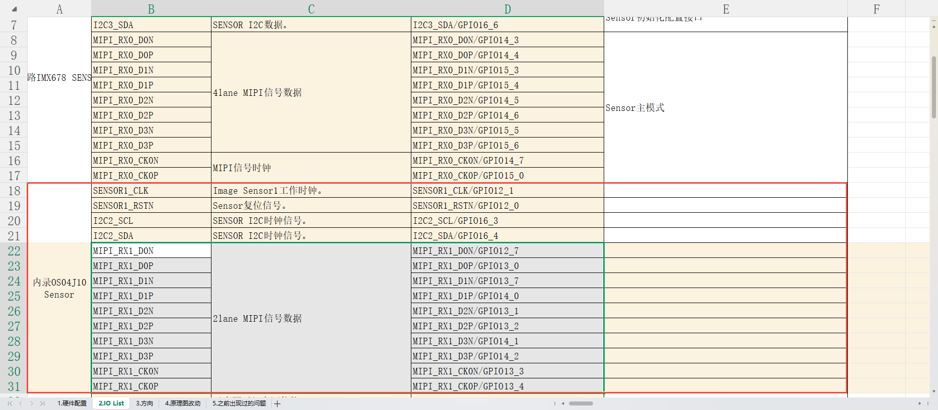
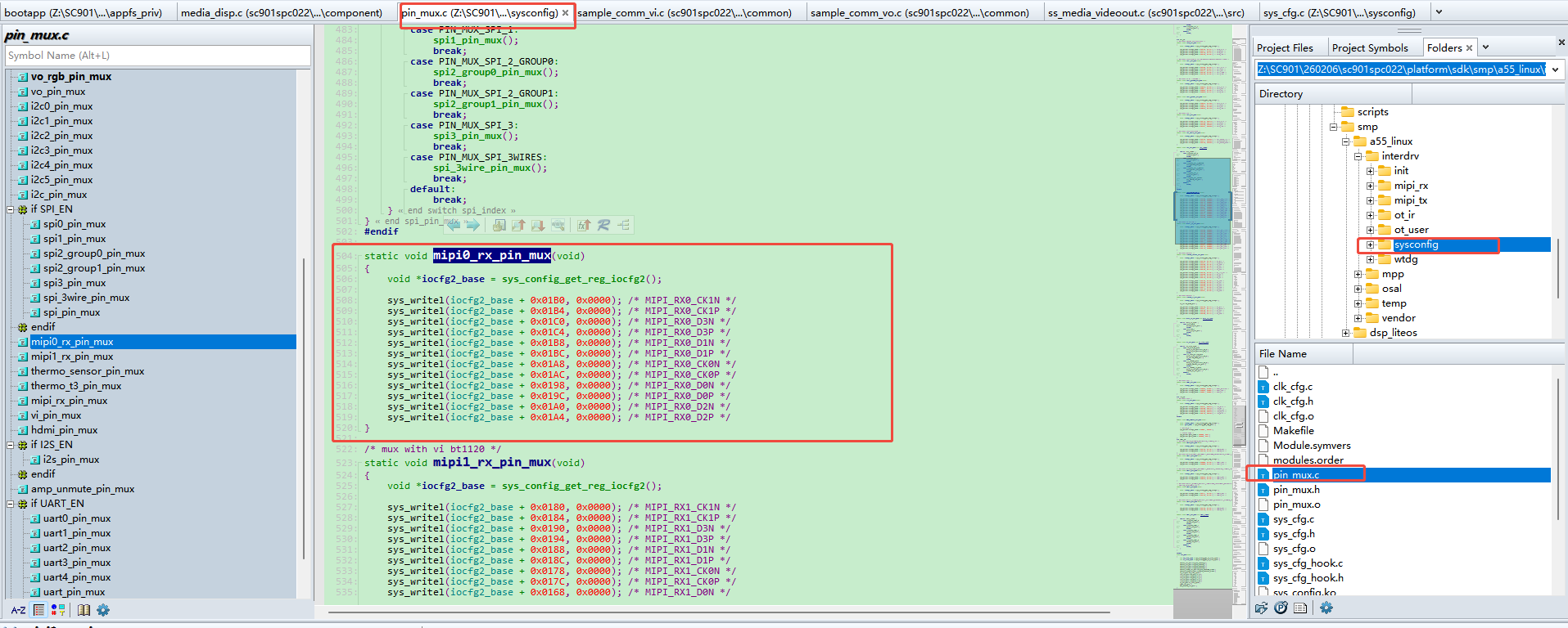

3.2
在platform/sdk/smp/a55_linux/mpp/cbb/isp/user/sensor/ss928v100/目录下，模仿其它已经调通的sensor新建一个驱动目录，通常是复制一个与你要调的sensor相似的型号的驱动过来，然后再进行修改。比如我要调试os04j10这个sensor的linear模式，就要新建一个如下图的驱动目录
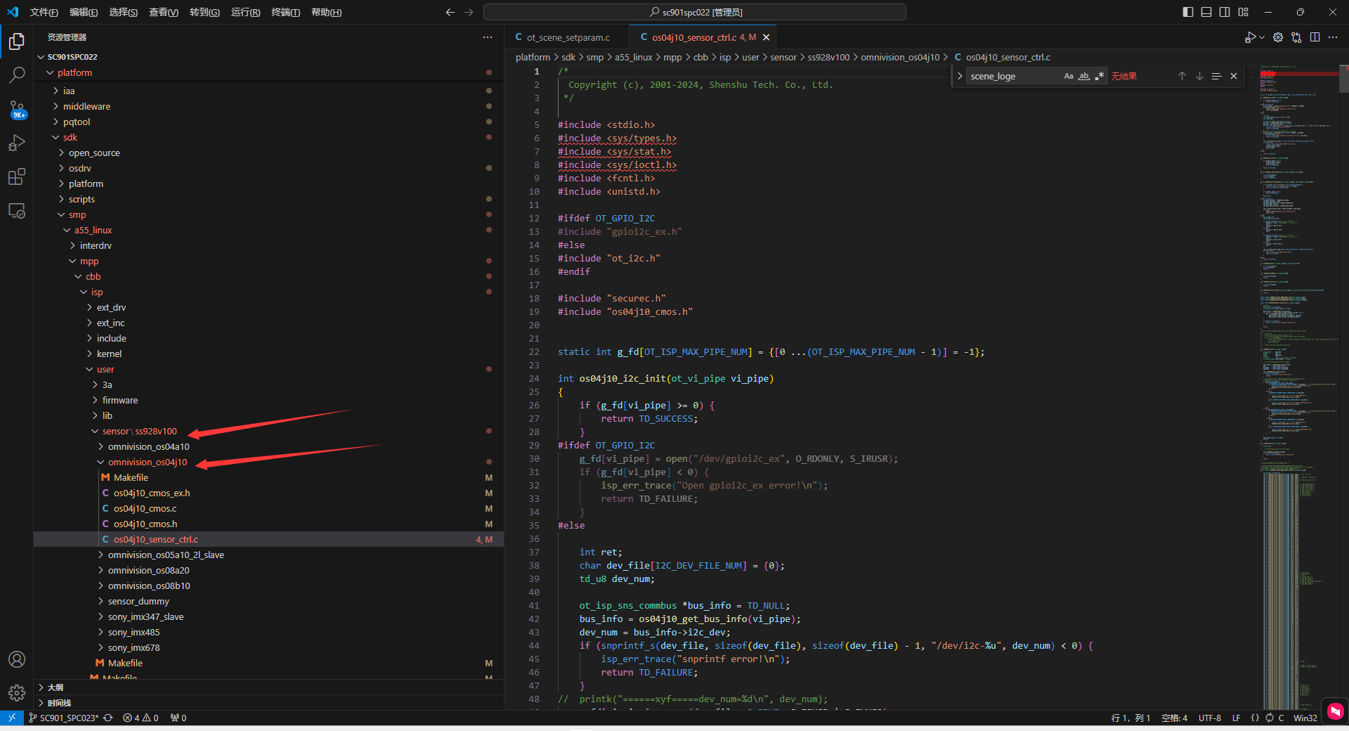

3.3根据sensor规格书修改i2c的设备地址和寄存器的长度
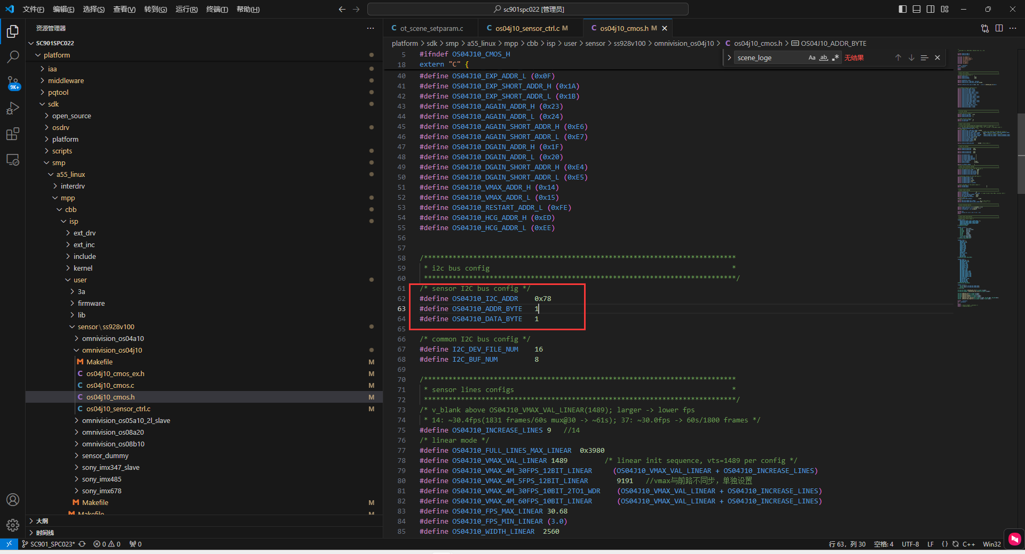

检查sensor的i2c地址
检查地址长度，
例如sensor的某个寄存器的地址是0x36D8 （像imx678）
#define OS04J10_ADDR_BYTE 2
#define OS04J10_DATA_BYTE 1

再例如sensor的某个寄存器地址是0x5e （像os04j10）
#define OS04J10_ADDR_BYTE 1 这里需要注意
#define OS04J10_DATA_BYTE 1

3.4修改sensor初始化序列。
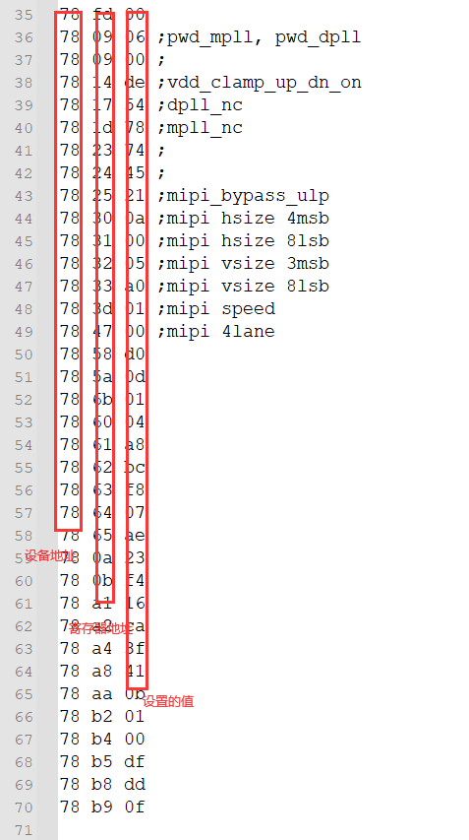
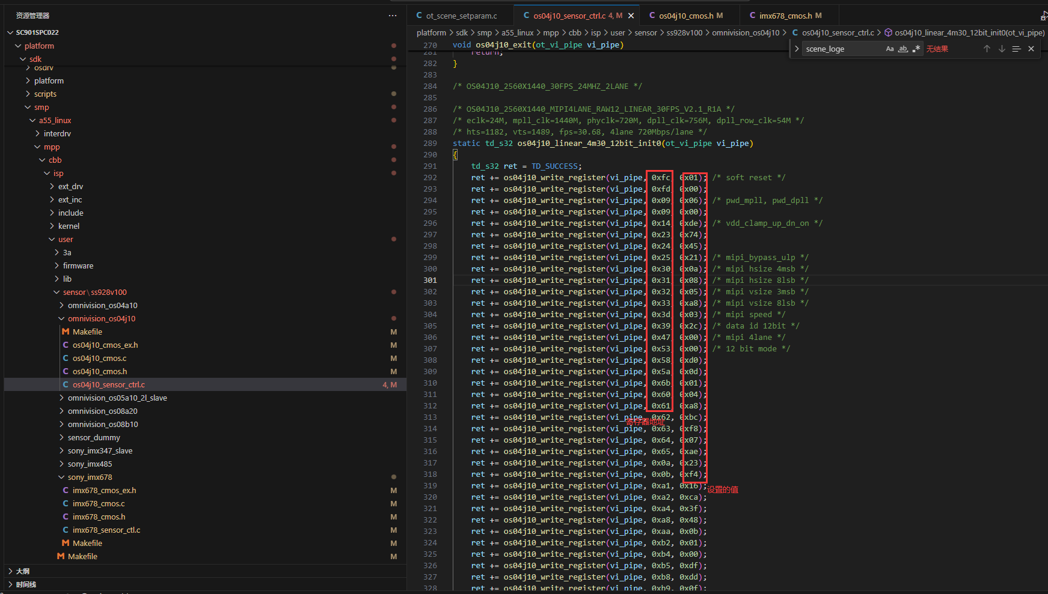

3.5修改宽高信息，帧率信息
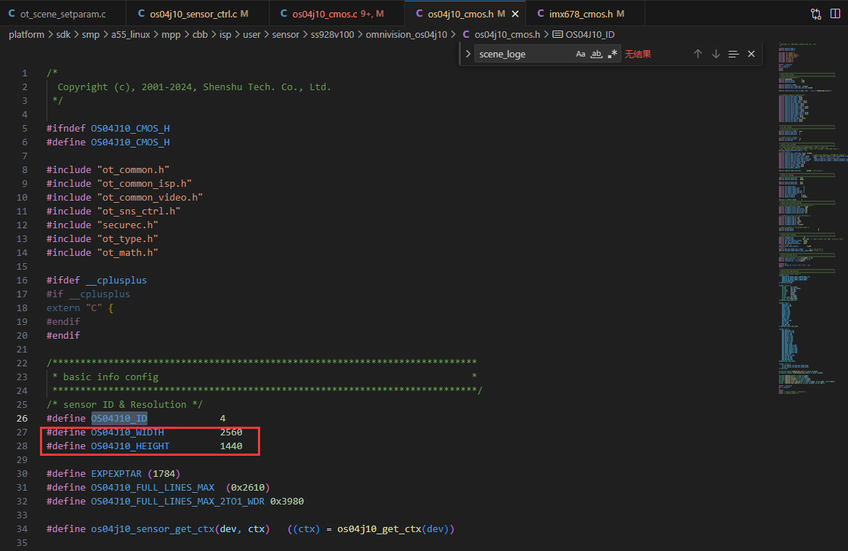
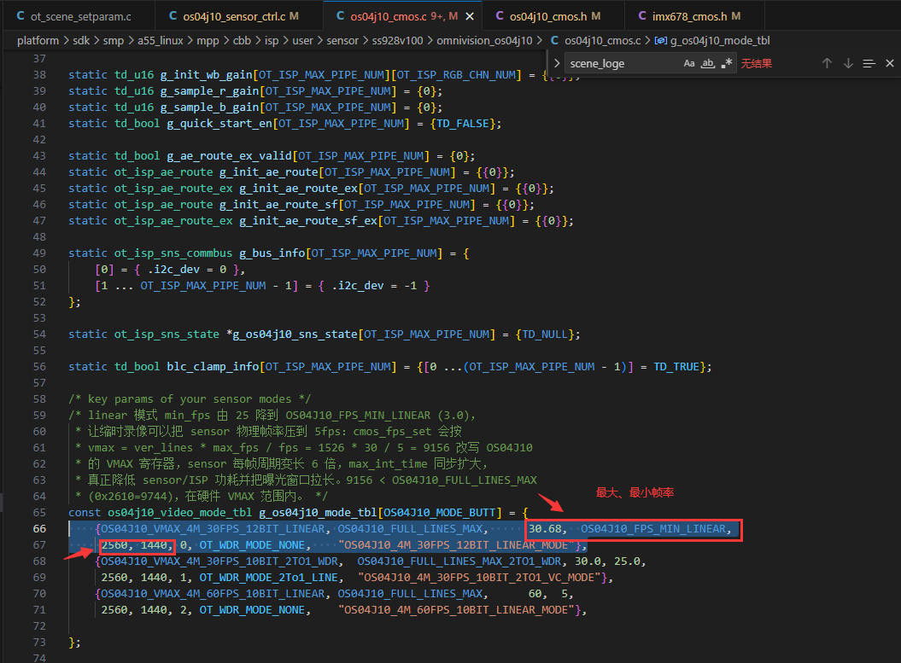

3.6修改NDK
增加新 Sensor 的宏定义，在 ndk/code/include/ot_mapi_vcap_define.h中添加对应sensor的宏定义
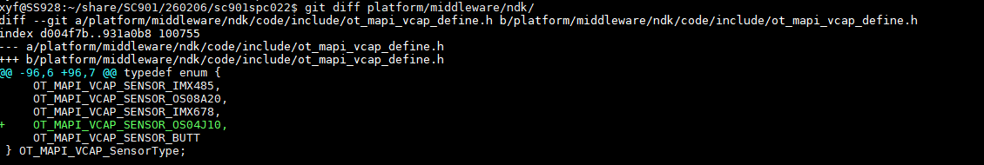
在 ndk/code/mediaserver/configs/sensor/$(chip)目录下新建一个该 Sensor 的文件夹，文件夹下新增 sensor_interface_cfg_params.c 和 Makefile 两个文件
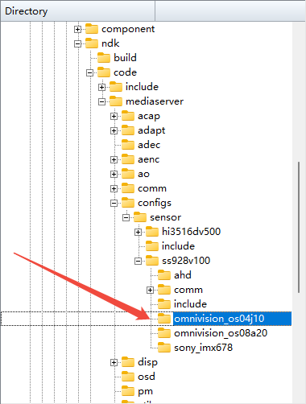
修改comm_sensor_intf_cfg_params.c中对应sensor的i2c的id
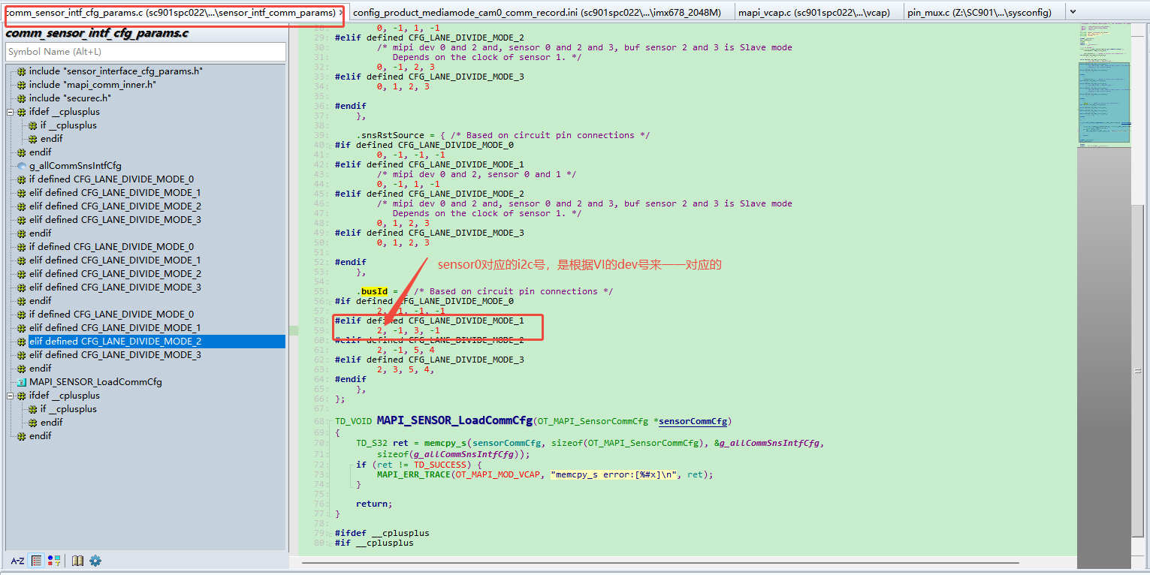
根据《MIPI 使用指南》配置好sensor_interface_cfg_params.c这个文件
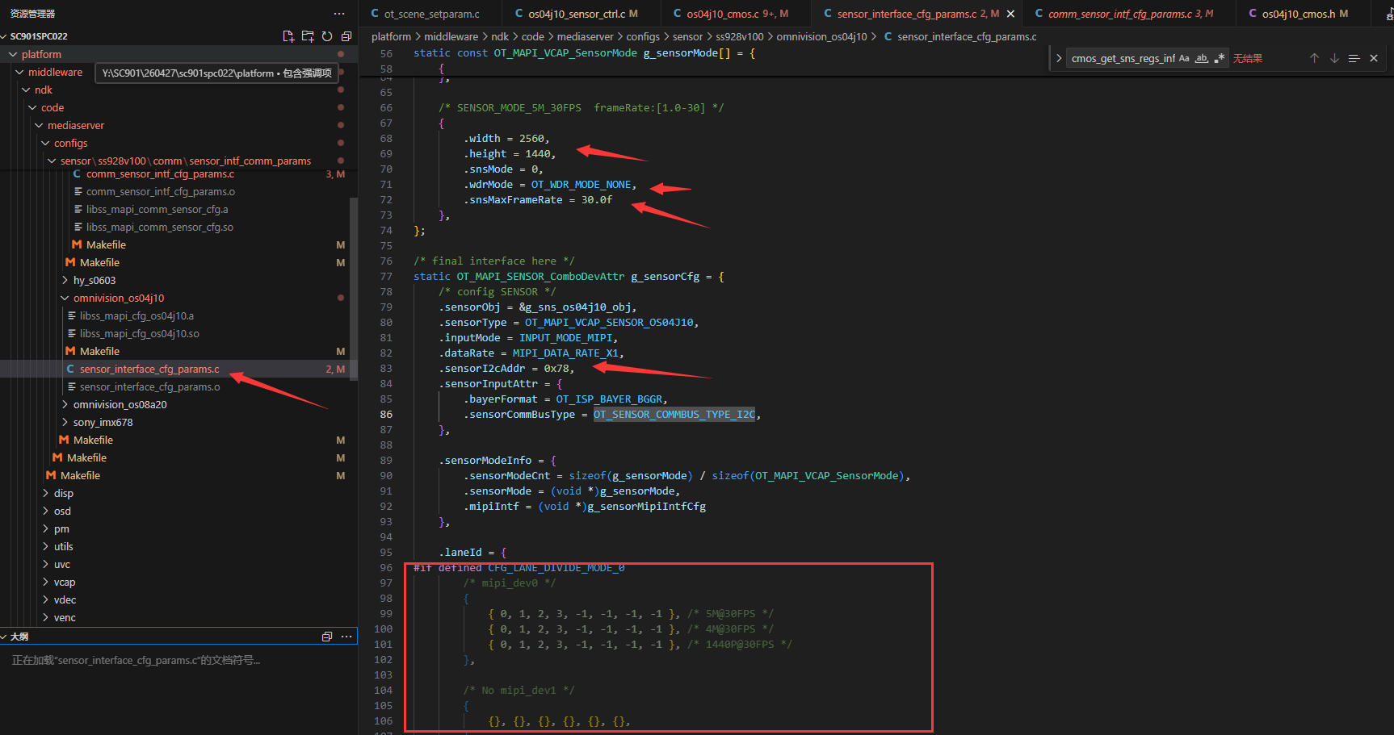

3.7修改应用层ini
主要配置对应sensor的config_product_mediamode_camx_comm_record.ini和config_product_mediamode_camx_record_1440p30_linear.ini，把绑定通路和数据格式配置好
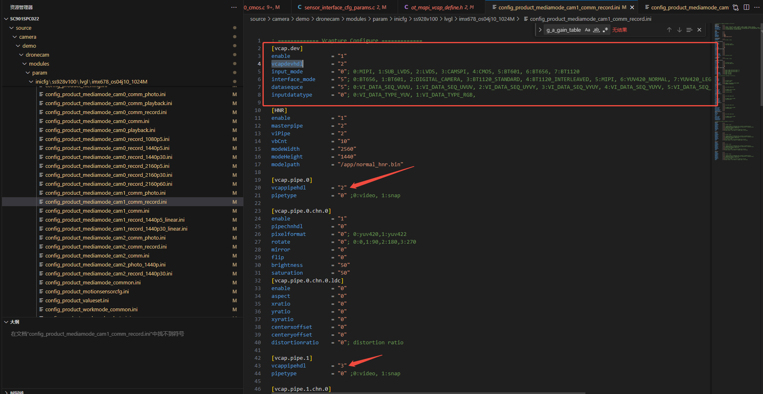
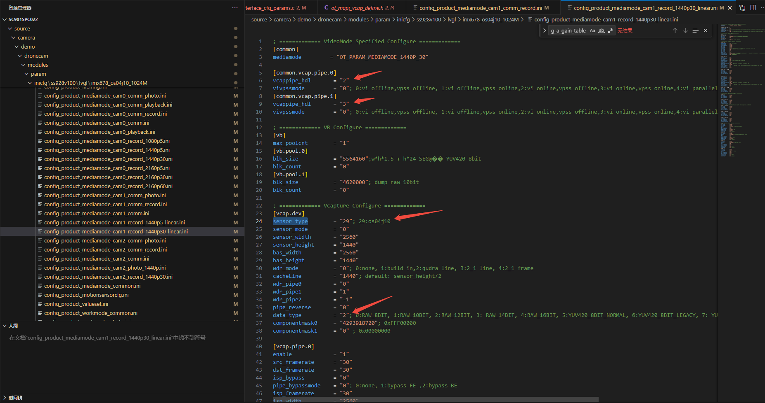

3.8编译开关
在cmake/build/base.mak，cmake/build/kconfig.mak，cmake/menuconfig/Kconfig.board分别添加如下编译选项
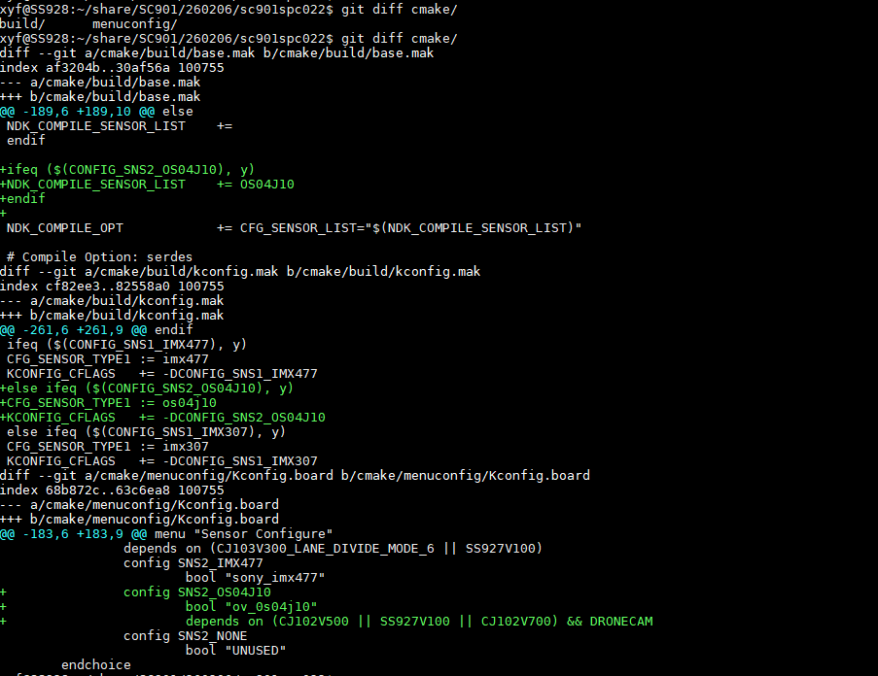
同时要修改一下启动脚本load_module_ss928v100_linux_smp，传入正确的sensor参数
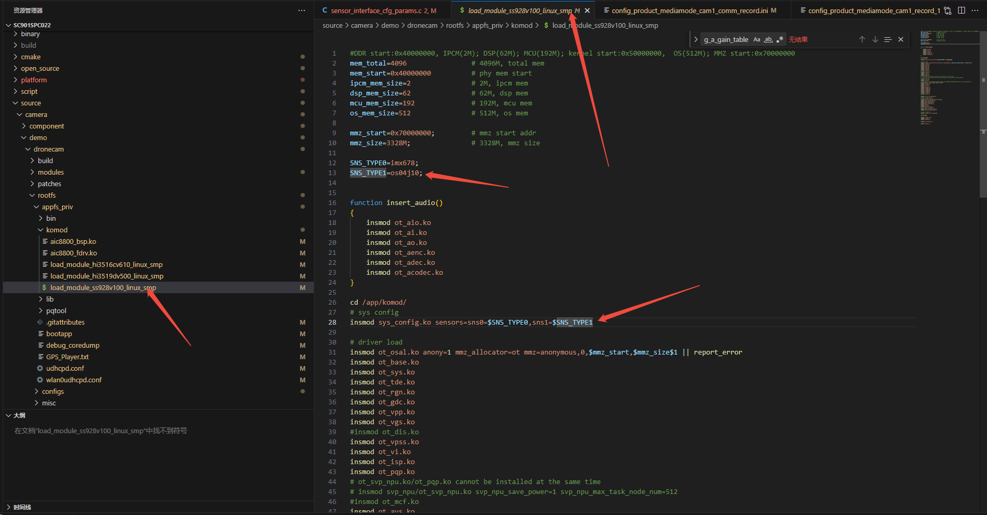
传入的参数会在sys_cfg.c这里解析，调试的时候可以在这里加打印确认
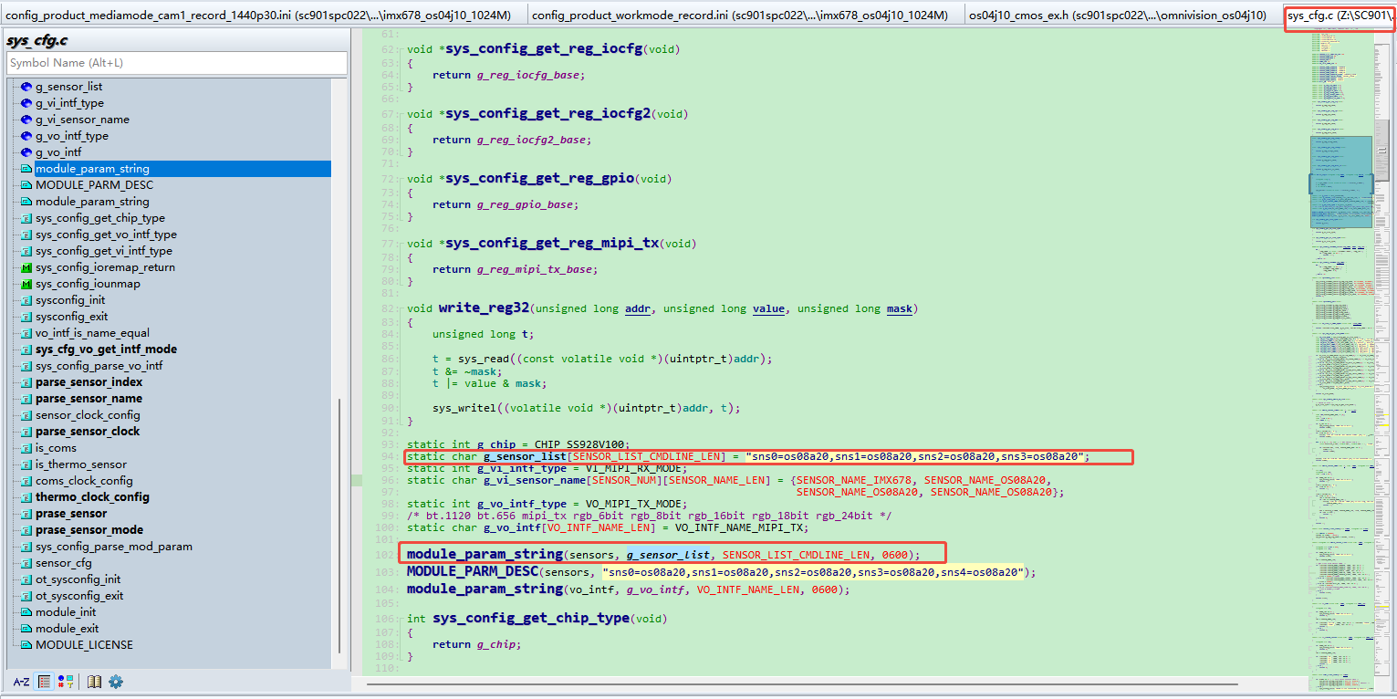

3.9验证 sensor 出图
验证sensor出图时，可以认为仅跑初始化序列，可以直接在cmos.c文件中cmos_get_sns_regs_info()函数入口处，直接return TD_SUCCESS。相当于不使用isp中的ae参数，也就是使用初始化序列中的默认曝光、增益、帧率配置。到第四章节配置AE参数时要把这个return TD_SUCCESS放开。
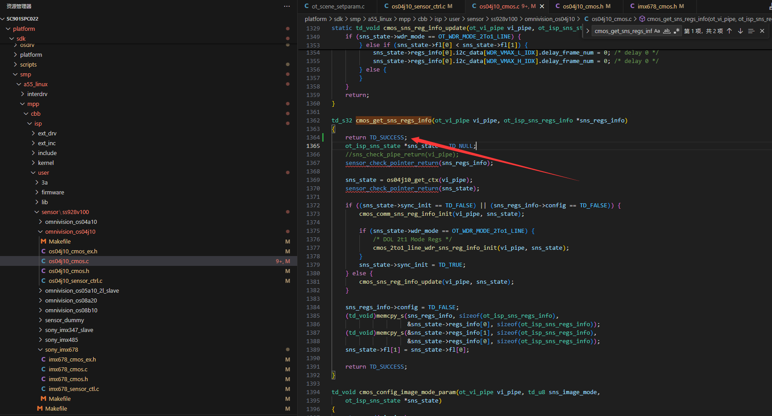
验证sensor出图时，可以cat /proc/umap/mipi_rx，查看是否出宽高信息。
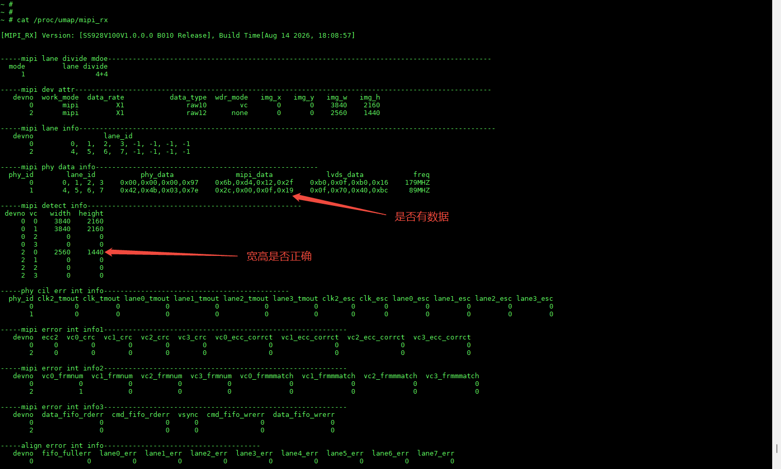
检查vi中是否有帧率。
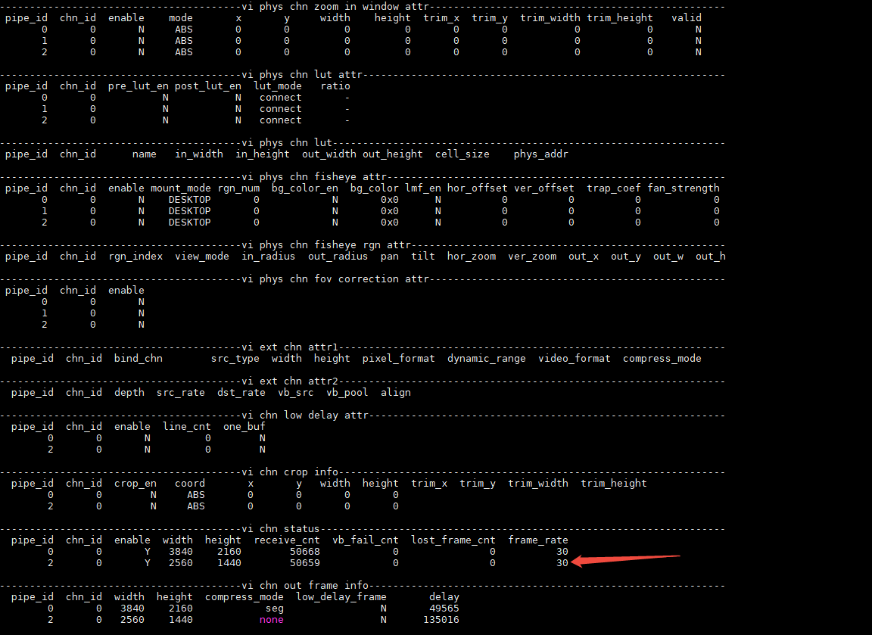

第 4章 驱动AE参数配置
完成第3章节的内容后，sensor已经具备了基本的出图能力，接下来需要适配ae参数，其中包括增益、曝光、帧率控制三个方面。
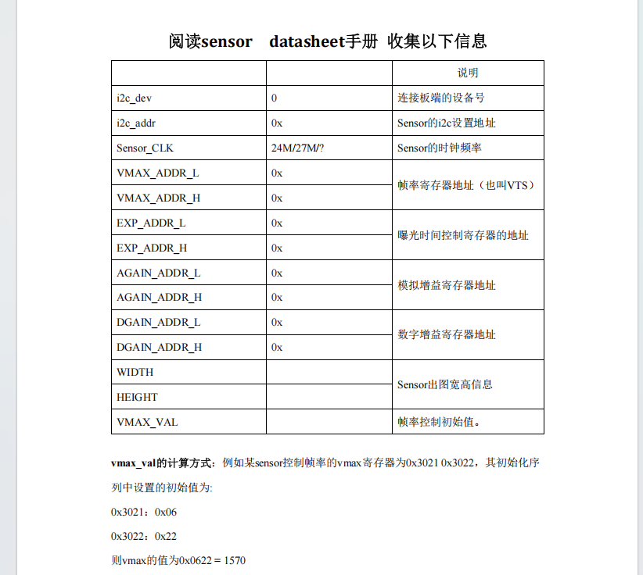

4.1
修改曝光（exposure）、增益（Again、Dgain）、帧率控制（Vmax）寄存器的地址

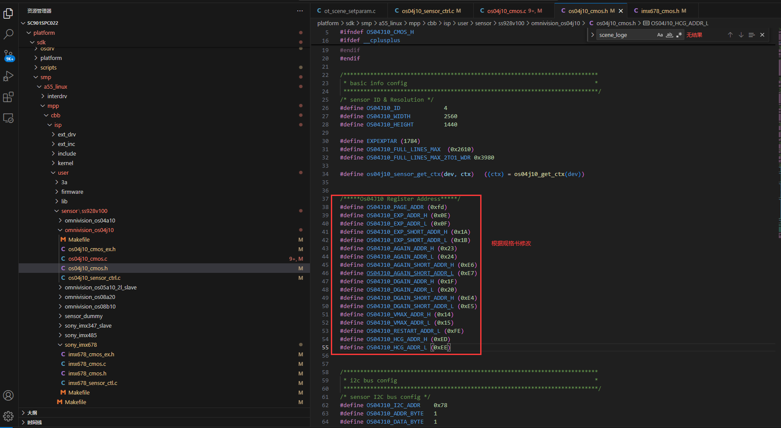4.2 修改AE 相关参数
检查最大模拟增益，最小模拟增益，最大数字增益，最小数字增益
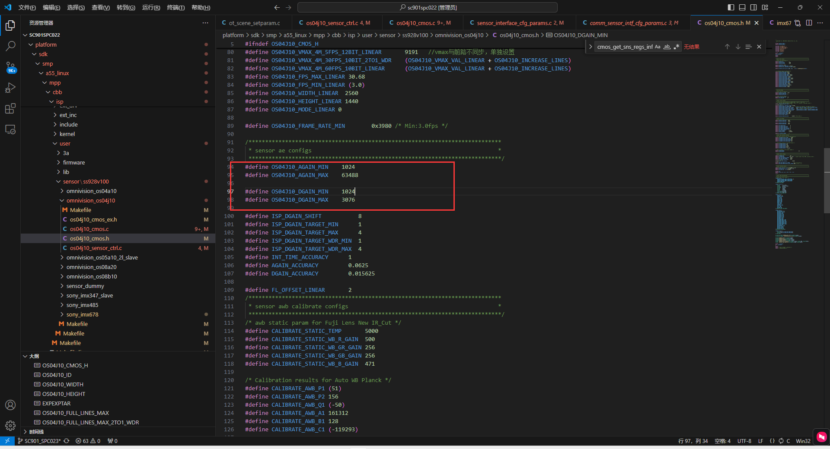

4.3 修改 vmax 的值
通常会跟序列申请的序列一起给过来

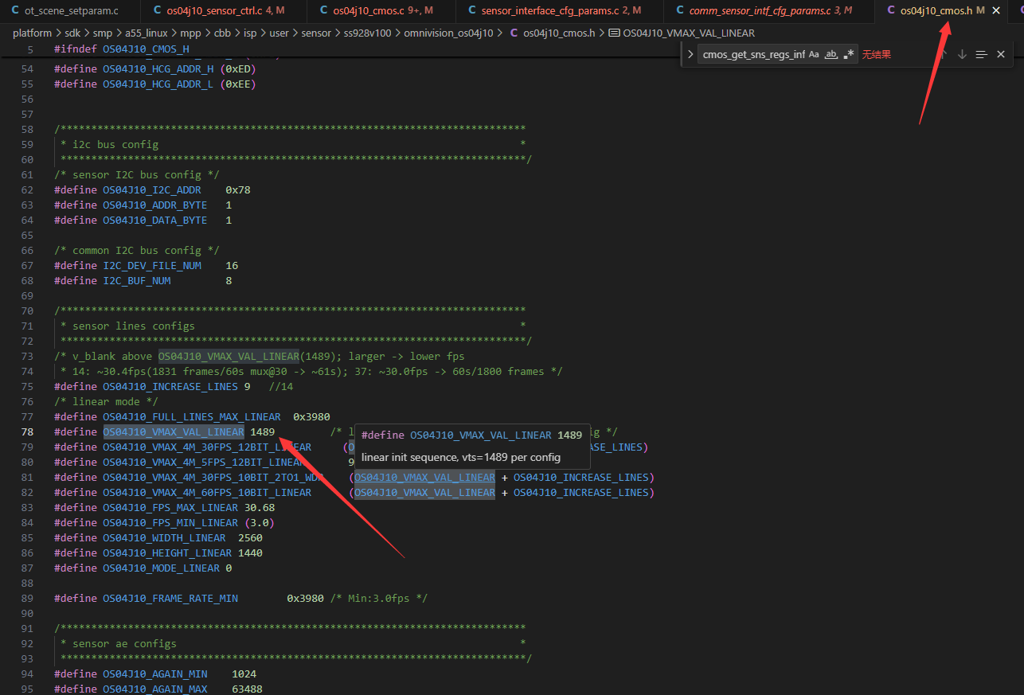

4.4模拟增益、数字增益
检查这两个表格是否正确，检查计算的gain是否正确。again_lin，again_db，dgain_lin，dgain_db既是输入参数，也是输出参数。当作输入时，去匹配gain table中的值，修正或换算后，当作输出，传入cmos_gains_update(ot_vi_pipe vi_pipe, td_u32 again, td_u32 dgain)函数设置寄存器的值。由于gain的计算涉及对数运算，比较消耗算力，因此使用查表法。Gain table可以找sensor原厂获取。
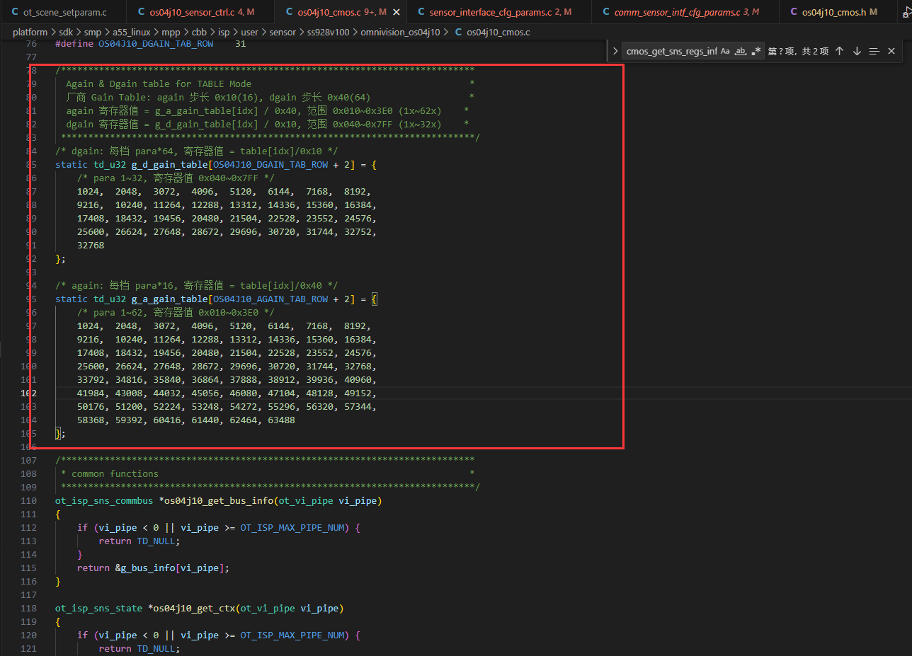
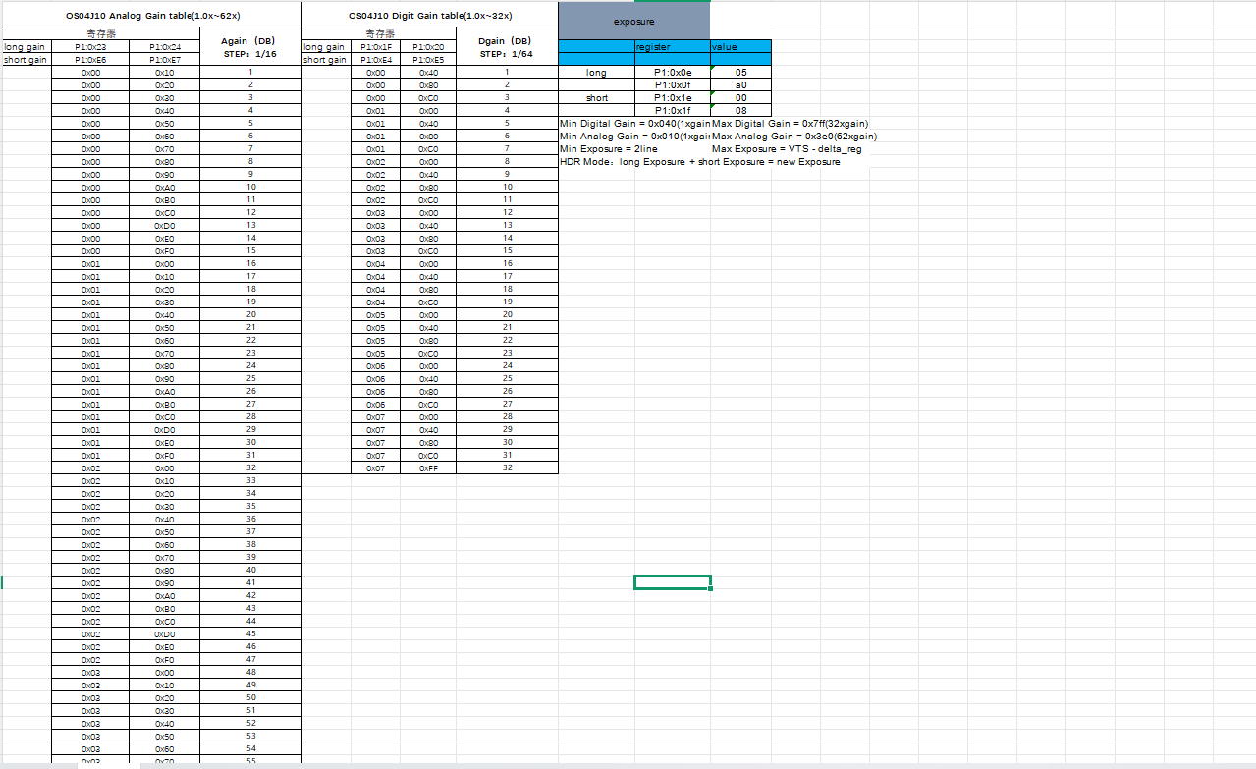

4.5 HCG和LCG的切换
如何确定HCG和LCG切换倍数，需要问sensor原厂如下的寄存器读取，这个值一定要准确，否则切换时会闪烁
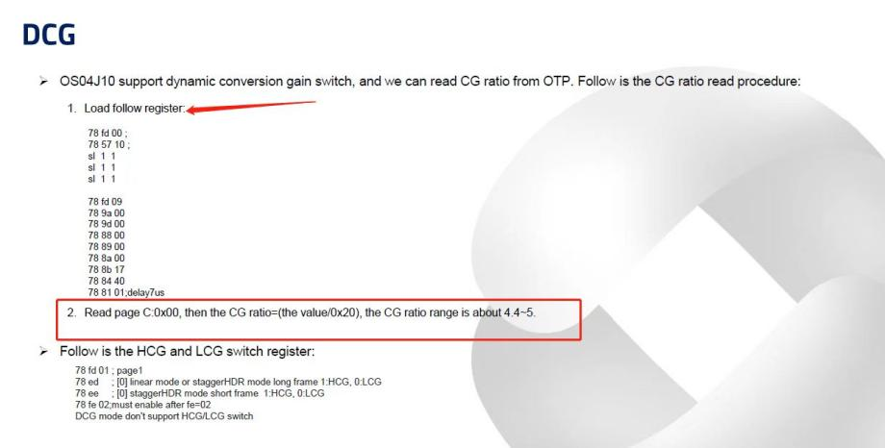
写个脚本
#!/bin/sh
# OS04J10 DCG CG Ratio 读取脚本
# 平台: HI3519AV200
# I2C bus: 2, I2C addr: 0x78, reg_width: 1, data_width: 1
# 用法: i2c_write <i2c_num> <dev_addr> <reg_addr> <value> <reg_width> <data_width>
# i2c_read <i2c_num> <dev_addr> <reg_addr> <reg_addr_end> <reg_width> <data_width>

I2C=0x2
DEV=0x78

echo "===== OS04J10 DCG CG Ratio 读取 ====="

# ---- 步骤1: 写入 OTP 读取准备寄存器 ----
echo "[步骤1] 写入 OTP 读取准备寄存器..."

i2c_write $I2C $DEV 0xfd 0x00 > /dev/null 2>&1
i2c_write $I2C $DEV 0x57 0x10 > /dev/null 2>&1
sleep 1
sleep 1
sleep 1

i2c_write $I2C $DEV 0xfd 0x09 > /dev/null 2>&1
i2c_write $I2C $DEV 0x9a 0x00 > /dev/null 2>&1
i2c_write $I2C $DEV 0x9d 0x00 > /dev/null 2>&1
i2c_write $I2C $DEV 0x88 0x00 > /dev/null 2>&1
i2c_write $I2C $DEV 0x89 0x00 > /dev/null 2>&1
i2c_write $I2C $DEV 0x8a 0x00 > /dev/null 2>&1
i2c_write $I2C $DEV 0x8b 0x17 > /dev/null 2>&1
i2c_write $I2C $DEV 0x84 0x40 > /dev/null 2>&1
i2c_write $I2C $DEV 0x81 0x01 > /dev/null 2>&1
usleep 7 2>/dev/null || sleep 1

echo "[步骤1] 完成"

# ---- 步骤2: 读取 page 0x0C reg 0x00 ----
echo "[步骤2] 读取 CG ratio..."

i2c_write $I2C $DEV 0xfd 0x0c > /dev/null 2>&1

# 只读 0x00 寄存器，提取值
RAW=$(i2c_read $I2C $DEV 0x00 0x00 2>/dev/null)
# 从输出中提取 0xNN 格式的值
HEX_VAL=$(echo "$RAW" | grep "0x0:" | sed 's/.*0x0: //' | tr -d ' \r\n')

if [ -z "$HEX_VAL" ]; then
echo "[错误] 读取失败，无法获取寄存器值"
i2c_write $I2C $DEV 0xfd 0x00 > /dev/null 2>&1
exit 1
fi

# 转换为十进制
DEC_VAL=$(printf "%d" "$HEX_VAL")

# 计算 CG ratio = value / 32, 保留6位小数
# busybox ash 没有浮点，用整数模拟: ratio = val * 1000000 / 32
RATIO_X1M=$(( DEC_VAL * 1000000 / 32 ))
RATIO_INT=$(( RATIO_X1M / 1000000 ))
RATIO_FRAC=$(( RATIO_X1M % 1000000 ))

# 补零到6位
RATIO_FRAC_STR=$(printf "%06d" "$RATIO_FRAC")

# ---- 恢复 page ----
i2c_write $I2C $DEV 0xfd 0x00 > /dev/null 2>&1

echo ""
echo "===== 结果 ====="
echo "Page 0x0C Reg 0x00 = $HEX_VAL ($DEC_VAL)"
echo "CG ratio = $DEC_VAL / 32 = ${RATIO_INT}.${RATIO_FRAC_STR}"
echo ""
if [ $RATIO_X1M -ge 4400000 ] && [ $RATIO_X1M -le 5000000 ]; then
echo "状态: 正常 (范围 4.40 ~ 5.00)"
else
echo "状态: 异常! (期望范围 4.40 ~ 5.00)"
fi
echo "================="
运行读取结果如下：
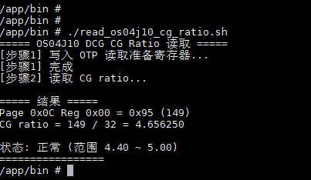
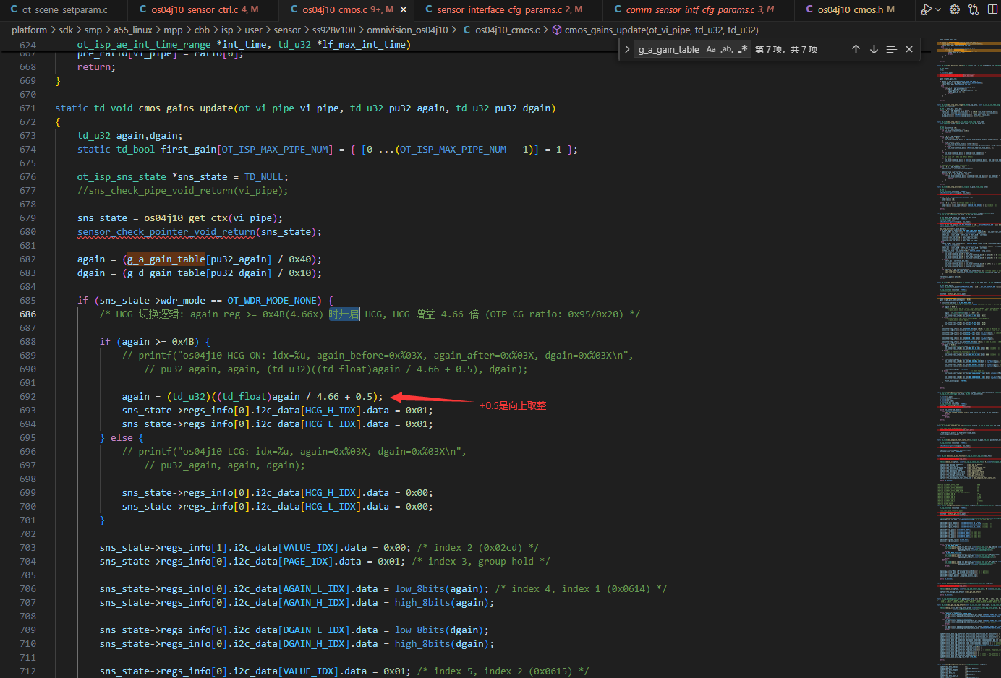

第 5章 等曝光量测试
参考《 pq环境搭建.docx 》文档搭建PQ环境，然后根据连接PQ工具进行等曝光量测试，
验证曝光和增益是同时进行的，基本原理如下：
（1）曝光时间为10000，增益为1倍
（2）曝光时间为2500，增益为4倍
上述两中设定的曝光量是一样的，所有对应的画面的亮度也应该是一样的，做等曝光量测试就是再pqtools设置这两种曝光量的切换，要求画面的亮度不能有变化，切换时画面也不能有闪烁。

步骤一：将下面的图片中的自动参数，全部设为手动；
步骤二：点击Float之后，gain的参数变为倍数设定，设置1为一倍，设置2，为2倍，设置4为4倍增益。
步骤三：点击扩展按钮，出现to set1和to set2。我们可以设置曝光时间为10000，增益为1倍，随后点击设定to set1；设定曝光时间为2500，增益为4倍，随后点击to set2。此时load set1和load set2都可以点击了。这时可以切换两种曝光量参数，查看RTSP拉流的画面，看亮度是否保持不变，画面不能有闪烁。
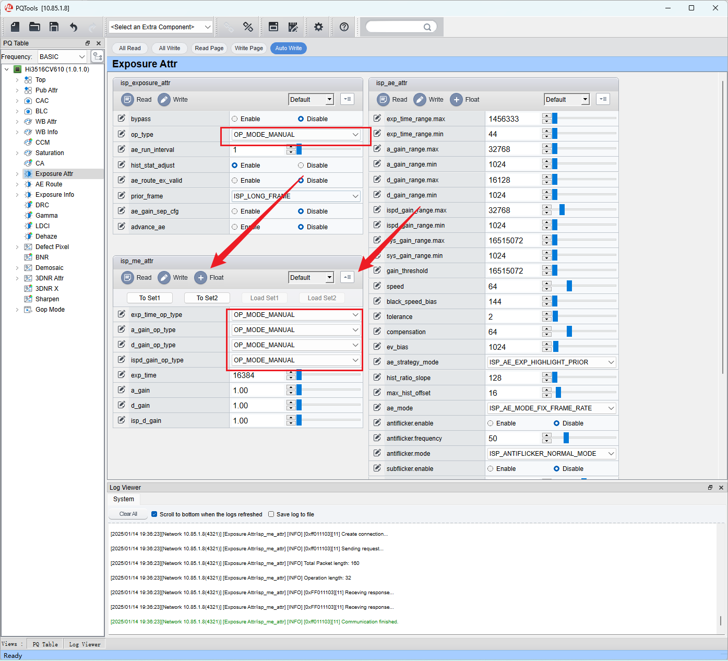
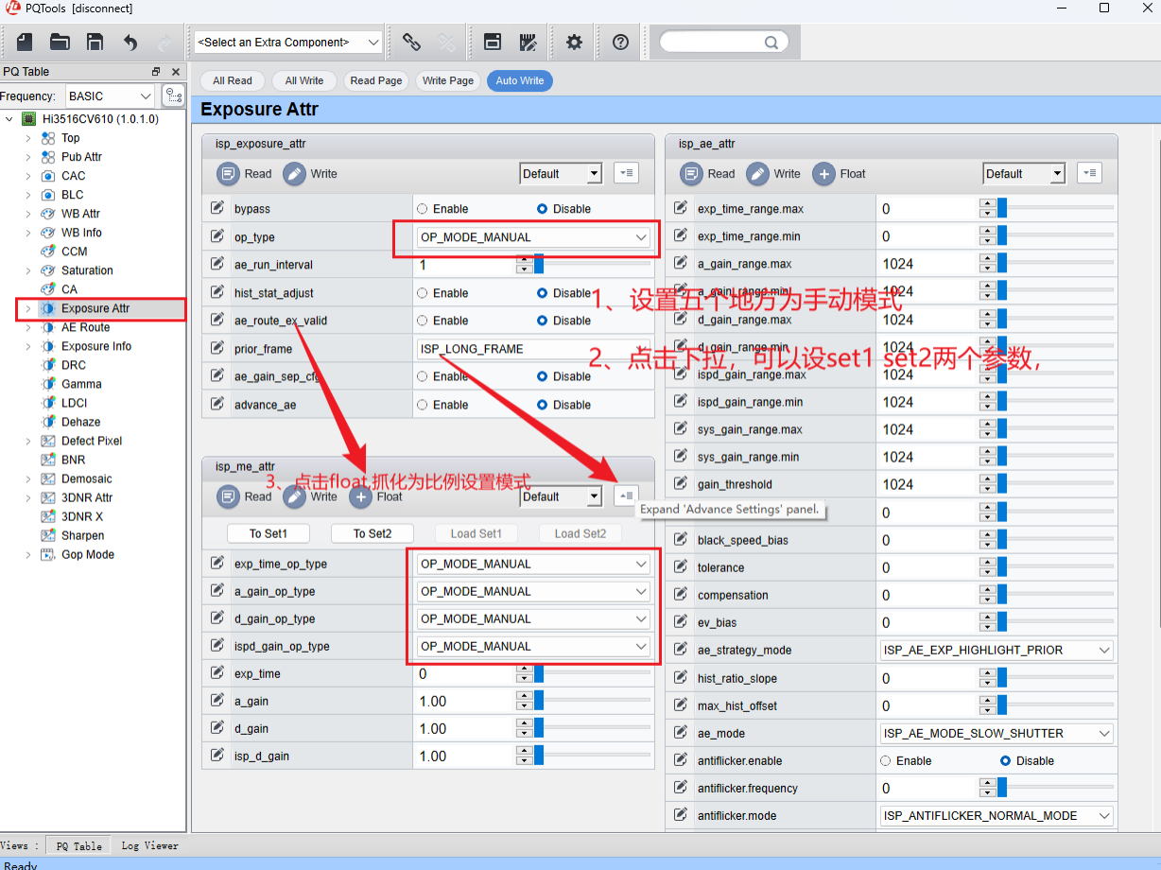

-- 文档结束 --

